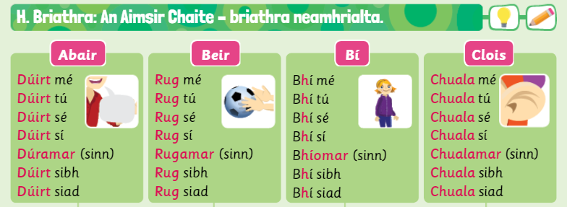
A.
- Go raibh na borróga an-bhlasta ar fad ( abair, gach duine)
- Ar an deoch go tapa nuair a chonaic mé é ag titim. (beir mé)
- Cheap Oisín go raibh síofra sa ghairdín ach sa chistin. (bí, sí)
- Go bhfuil fraocháin ghorma go maith duit. (clois, siad)
- Go raibh cuma uafásach gránna ar mo churaí. ( abair, tú)
- D’itheamar dinnéar blasta nuair a sa bhialann nua. (bí, sinn)
- Ar bhur mboscaí lóin ag dul amach ar maidin. (beir, sibh)
- Áthas ar Dhaid nuair a an clár cócaireachta ag tosú. (bí) (clois, sé)

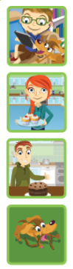
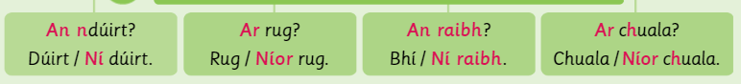
B.
- Ar chula Oisín Tafaí ag tafann?

- An raibh pióg déanta ag Síofra?

- Daid go bhfuil cuma bhlasta ar ab gcáca? Dúirt.

- Níor rug. Rug Tafaí ar na hispíní.

